Отчёта по лабораторной работе №4

Дисциплина: архитектура компьютера

Закиров Нурислам Дамирович

Содержание

# 1 Цель работы

Цель данной лабораторной работы состоит в том, чтобы научиться компиляции и сборке программ в ассемблере NASM.

# 2 Задание

1. Создание программы Hello world!
2. Работа с транслятором NASM
3. Работа с расширенным синтаксисом командной строки NASM
4. Работа с компоновщиком LD
5. Запуск исполняемого файла
6. Выполнение заданий для самостоятельной работы.

# 3 Теоретическое введение

Основными функциональными элементами любой ЭВМ являются центральный процессор, память и периферийные устройства. Взаимодействие этих устройств осуществляется через общую шину, к которой они подключены. Физически шина представляет собой большое количество проводников, соединяющих устройства друг с другом. В современных компьютерах проводники выполнены в виде электропроводящих дорожек на материнской плате. Основной задачей процессора является обработка информации, а также организация координации всех узлов компьютера. В состав центрального процессора входят следующие устройства: - арифметико-логическое устройство (АЛУ) — выполняет логические и арифметические действия, необходимые для обработки информации, хранящейся в памяти; - устройство управления (УУ) — обеспечивает управление и контроль всех устройств компьютера; - регистры — сверхбыстрая оперативная память небольшого объёма, входящая в состав процессора, для временного хранения промежуточных результатов выполнения инструкций; регистры процессора делятся на два типа: регистры общего назначения и специальные регистры. Для того, чтобы писать программы на ассемблере, необходимо знать, какие регистры процессора существуют и как их можно использовать. Большинство команд в программах написанных на ассемблере используют регистры в каче- стве операндов. Практически все команды представляют собой преобразование данных хранящихся в регистрах процессора, это например пересылка данных между регистрами или между регистрами и памятью, преобразование (арифметические или логические операции) данных хранящихся в регистрах. Доступ к регистрам осуществляется не по адресам, как к основной памяти, а по именам. Каждый регистр процессора архитектуры x86 имеет свое название, состоящее из 2 или 3 букв латинского алфавита. В качестве примера приведем названия основных регистров общего назначения (именно эти регистры чаще всего используются при написании программ): - RAX, RCX, RDX, RBX, RSI, RDI — 64-битные - EAX, ECX, EDX, EBX, ESI, EDI — 32-битные - AX, CX, DX, BX, SI, DI — 16-битные - AH, AL, CH, CL, DH, DL, BH, BL — 8-битные

Другим важным узлом ЭВМ является оперативное запоминающее устройство (ОЗУ). ОЗУ — это быстродействующее энергозависимое запоминающее устройство, которое напрямую взаимодействует с узлами процессора, предназначенное для хранения программ и данных, с которыми процессор непосредственно работает в текущий момент. ОЗУ состоит из одинаковых пронумерованных ячеек памяти. Номер ячейки памяти — это адрес хранящихся в ней данных. Периферийные устройства в составе ЭВМ: - устройства внешней памяти, которые предназначены для долговременного хранения больших объёмов данных. - устройства ввода-вывода, которые обеспечивают взаимодействие ЦП с внешней средой.

В основе вычислительного процесса ЭВМ лежит принцип программного управления. Это означает, что компьютер решает поставленную задачу как последовательность действий, записанных в виде программы.

Коды команд представляют собой многоразрядные двоичные комбинации из 0 и 1. В коде машинной команды можно выделить две части: операционную и адресную. В операционной части хранится код команды, которую необходимо выполнить. В адресной части хранятся данные или адреса данных, которые участвуют в выполнении данной операции. При выполнении каждой команды процессор выполняет определённую последовательность стандартных действий, которая называется командным циклом процессора. Он заключается в следующем: 1. формирование адреса в памяти очередной команды; 2. считывание кода команды из памяти и её дешифрация; 3. выполнение команды; 4. переход к следующей команде.

Язык ассемблера (assembly language, сокращённо asm) — машинно-ориентированный язык низкого уровня. NASM — это открытый проект ассемблера, версии которого доступны под различные операционные системы и который позволяет получать объектные файлы для этих систем. В NASM используется Intel-синтаксис и поддерживаются инструкции x86-64.

# 4 Выполнение лабораторной работы

## 4.1 Создание программы Hello world!

Создаем новую директорию с помощью mkdir и перемещаемся туда, для дальнейшей работы в ней. (рис. 1).

Figure 1: Создание директории

Figure 1: Создание директории

Я использую Touch для создания пустого текстового файла hello.asm в текущем каталоге. (рис. 2).

Figure 2: Создание пустого файла

Figure 2: Создание пустого файла

Открываю созданный файл в текстовом редакторе mousepad (рис. 3).

Figure 3: Открытие файла в текстовом редакторе

Figure 3: Открытие файла в текстовом редакторе

Заполняю файл, вставляя в него программу для вывода “Hello word!” (рис. 4).

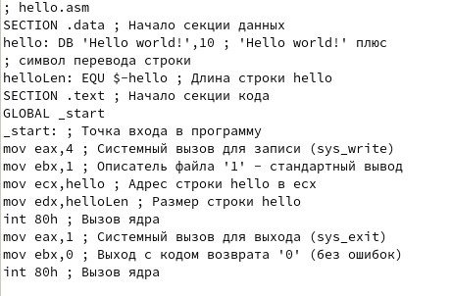

Figure 4: Заполнение файла

## 4.2 Работа с транслятором NASM

Я использую команду nasm -f elf hello.asm для перевода текста программы «Hello world!» в объектный код. Ключ -f указывает транслятору NASM создать бинарный файл в формате ELF (рис. 5). Далее проверяю корректность выполнения команды с помощью утилиты ls.

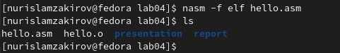

Figure 5: Компиляция текста программы

## 4.3 Работа с расширенным синтаксисом командной строки NASM

Вводим команду, которая скомпилирует файл hello.asm в файл obj.o, кроме того в файл будут включены символы для отладки (ключ -g), и с помощью ключа -l будет создан файл листинга list.lst (рис. 6). Далее проверяю с помощью утилиты ls корректность выполнения команды.

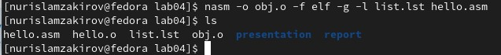

Figure 6: Компиляция текста программы

## 4.4 Работа с компоновщиком LD

Я передаю объектный файл hello.o компоновщику LD, чтобы он мог получить исполняемый файл hello (рис. 7). Ключ -о задает имя создаваемого исполняемого файла. Далее проверяю с помощью утилиты ls корректность выполнения команды.

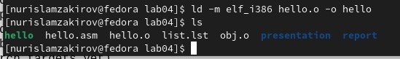

Figure 7: Передача объектного файла на обработку компоновщику

Выполняю следующую команду (рис. 8). Файл, который выполняется, будет иметь имя главного, потому что значение главного было задано после ключа -о. Obj.o — это имя объектного файла, из которого состоит этот исполняемый файл.

Figure 8: Передача объектного файла на обработку компоновщику

Figure 8: Передача объектного файла на обработку компоновщику

## 4.5 Запуск исполняемого файла

Запускаем созданный файл hello (рис. 9).

Figure 9: Запуск исполняемого файла

Figure 9: Запуск исполняемого файла

## 4.6 Выполнение заданий для самостоятельной работы.

С помощью утилиты cp создаю копию файла hello.asm с именем lab4.asm в этом каталоге. (рис. 10).

Figure 10: Создание копии файла

Figure 10: Создание копии файла

Я открываю файл lab4.asm с помощью текстового редактора Mousepad и вношу изменения в программу, чтобы она выдавала моё имя и фамилию. (рис. 11).

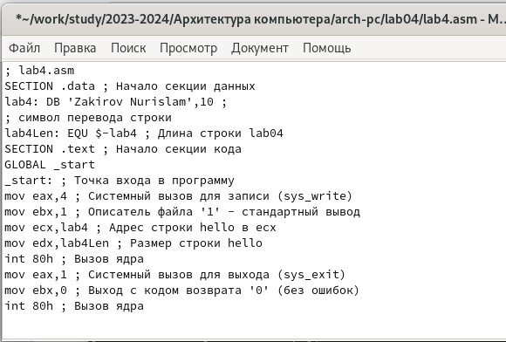

Figure 11: Изменение программы

Компилирую текст программы в объектный файл (рис. 12). Проверяю с помощью утилиты ls, что файл lab4.o создан.

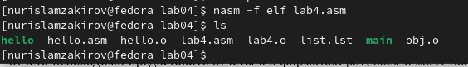

Figure 12: Компиляция текста программы

Я передаю объектный файл lab4.o компоновщику LD, чтобы он мог получить исполняемый файл lab4. (рис. 13).

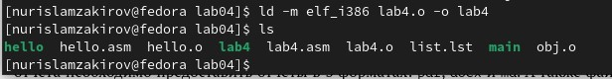

Figure 13: Передача объектного файла на обработку компоновщику

Запускаю исполняемый файл lab4. Выводятся мои имя и фамилия (рис. 14).

Figure 14: Запуск исполняемого файла

Figure 14: Запуск исполняемого файла

С помощью команд git add . и git commit добовляем файлы на GitHub. (рис. 15).

Figure 15: Добавление файлов на GitHub

Figure 15: Добавление файлов на GitHub

Отправляю файлы на сервер с помощью команды git push (рис. 16).

Figure 16: Отправка файлов

Figure 16: Отправка файлов

# 5 Выводы

Во время выполнения данной лабораторной работы я научился компиляции и сборке программ в ассемблере NASM.

# 6 Список литературы

1. https://esystem.rudn.ru/pluginfile.php/1584628/mod_resource/content/1/%D0%9B%D0%B0%D0%B1%D0%BE%D1%80%D0%B0%D1%82%D0%BE%D1%80%D0%BD%D0%B0%D1%8F%20%D1%80%D0%B0%D0%B1%D0%BE%D1%82%D0%B0%20%E2%84%965.pdf